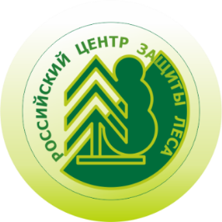

РОССИЙСКИЙ ЦЕНТР ЗАЩИТЫ ЛЕСА

14 мая 2020 года

Сотрудники ФБУ «Рослесозащита» приняли участие в совещании по вопросам совершенствования лесного законодательства

14 мая в режиме видеоконференции, организованной Федеральным агентством лесного хозяйства, специалисты ФБУ «Рослесозащита» совместно с сотрудниками ФБУ «ВНИИЛМ» приняли участие в обсуждении предложений по совершенствованию законодательства в области защиты лесов. Необходимость в данной дискуссии возникла в связи с разработкой проектов новых нормативных правовых актов в области защиты леса, которые должны будут заменить отменяемые с 1 января 2021 года документы.
В ходе совещания обсуждался новый проект Правил санитарной безопасности в лесах. ФБУ «Рослесозащита» озвучила такие предложения, как упразднение процедуры контроля за обоснованностью назначения в лесах профилактических и агитационных мероприятий, а также рубки аварийных деревьев, т.к. данные мероприятия практически не влияют на изменение санитарной и лесопатологической ситуации. Кроме этого, рассматривалась возможность определения понятия «чистое по составу вечнозеленое насаждение», замены понятия «уборка неликвидной древесины» на «уборка древесной захламленности».
По итогам совещания было принято решение продолжить дистанционно обсуждать предложения по совершенствованию законодательства в области защиты леса, т.к. все участники сошлись во мнении, что только развернутая дискуссия с участием главных заинтересованных лиц может привести к выработке действенных нормативных правовых актов.

Отдел информационного взаимодействия по защите и воспроизводству лесов
Федеральное бюджетное учреждение «Российский центр защиты леса»
141207, Московская область, г. Пушкино, ул. Надсоновская, д. 13
Тел. (495) 993 34 07, доб. 152
press@rcfh.ru
рослесозащита.рф

